Линейный вычислительный процесс.
Цель: Изучение функции ввода вывода программирования вычислений значений выражения
Задание: Реализовать линейный вычислительный процесс, решить задачи в соответствии с вашим вариантом.

Задание:
Вариант - порядковый номер в списке. Если заданий больше, чем человек, то начинаем с начала списке те, кто не выходят. Гит используем. Обязательное усложнение: исходный код должен быть в виде отдельного js файла, подключенного к HTML странице. Имена переменных должны быть названы в соответствии с заданием, либо иметь осмысленное название, соответствующее заданию. Использовать 1 любой стиль форматирования для названий переменных. Использование логических операторов запрещено. В обязательном порядке в отчёте номер своего варианта и задание.

Номер варианта 23

Задачи:
1. Найти значение функции y = 4(x-3)⁶ - 7(x-3)³ + 2 при данном значении x.
2. С начала суток прошло N секунд (N – целое). Найти количество полных минут, прошедших с начала последнего часа.

В первой задаче нам нужно найти y. У нас есть уравнение y = 4(x-3)⁶ - 7(x-3)³ + 2, где x – это вводимое пользователем число. Для начала напишем коротенький код для html, в которую поместим поле для ввода значения и кнопку, затем мы привяжем их к js файлу.

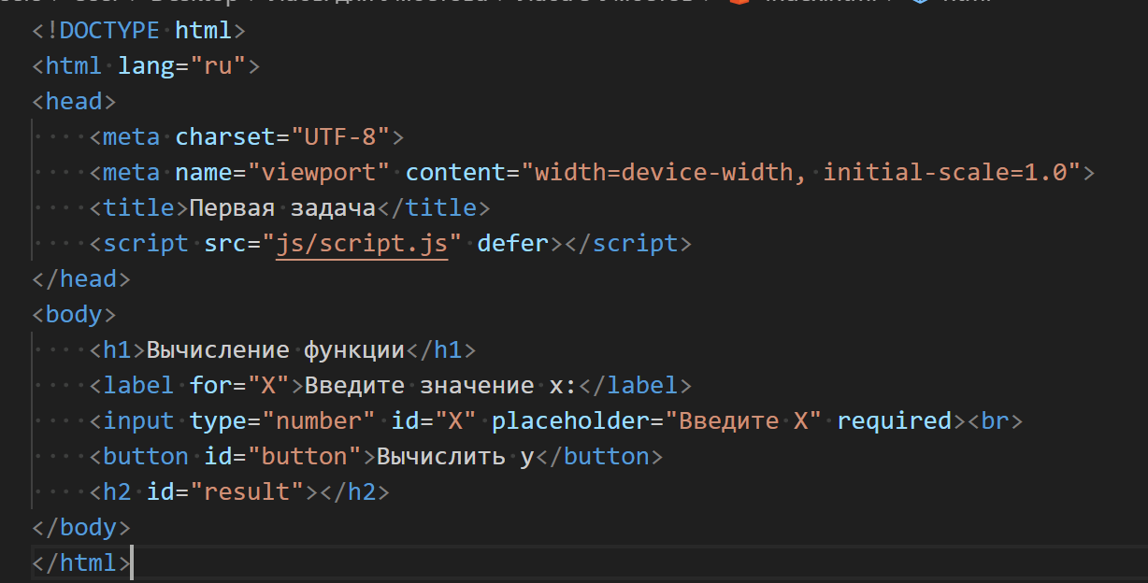
Рисунок 1 — html-страница для 1 задания

Затем создаём js файл и первое, что мы сделаем, это найдём элемент с id «button», то есть кнопку и добавим обработчик событий для клика по этой кнопке.

Рисунок 2 — Привязка кнопки

Далее мы находим id «X», преобразуем его из поля в дробное число (float) и связываем с соответствующей переменной.

Рисунок 3 — Создание переменной X

Раз уж нам запретили использовать логические операторы, будем выполнять вычисления постепенно. Сначала я создал переменную X-3, а зачем возвёл её дважды в степень (в 3 и 6).

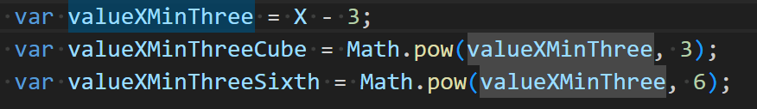
Рисунок 4 — Возведение в степень

Осталось только вычислить результат, следуя уравнению.

Рисунок 5 — Результат уравнения

Находим id результата и выводим на html-страницу.

Рисунок 6 — Вывод результата уравнения

Таким образом мы получаем калькулятор на html-странице для конкретного уравнения.

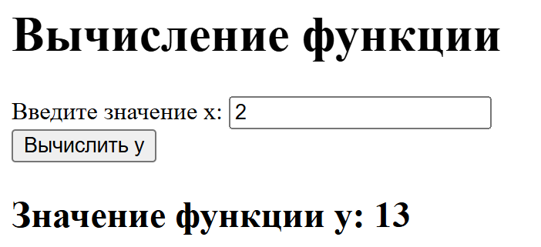
Рисунок 7 - html-страница

Проверим результат с помощью калькулятора.

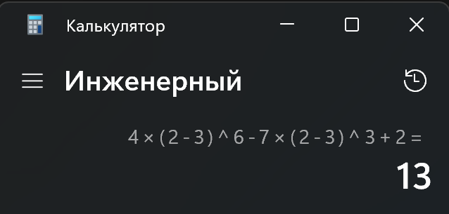
Рисунок 8 — Проверка выполнения задания

Всё верно.

В задании втором нам нужно найти количество полных минут из количества секунд, которые введёт пользователь. Начало такое же, как и в первом задании — находим id кнопки и вводимого пользователем числа.

Рисунок 9 — Кнопка и количество секунд

Далее нам нужно разделить вводимое пользователем число на 3600 (столько секунд в одном часе), чтобы узнать количество секунд с начала последнего часа. Но у нас получается дробное число, поэтому мы должны взять остаток от деления, чтобы отсеять полные часы и сосредоточиться только на секундах. И затем делим получившееся число на 60, так как в конечном результате нам нужны именно минуты.
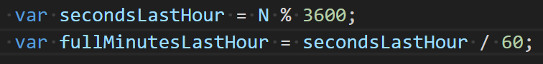
Рисунок 10 — Расчёт количества минут, прошедших с последнего часа

И заканчиваем мы командой, выводящей на экран наш результат.

Рисунок 11 — Вывод результата

Проверяем, как работает код на html-странице.

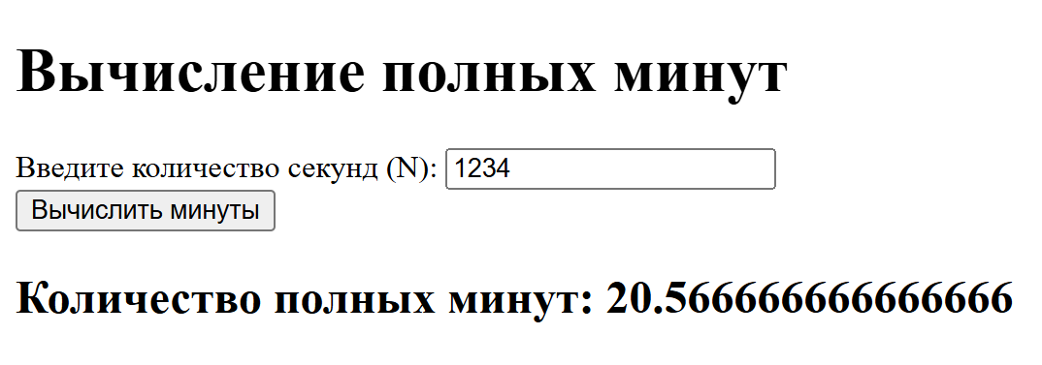
Рисунок 12 — html-страница задания 2

Как мы видим, выводится число с большим количеством знаком после запятой. Чтобы скрыть эти знаки, мы слегка отредактируем код — мы просто округлим получаемое число.

Рисунок 13 — Округление количества минут

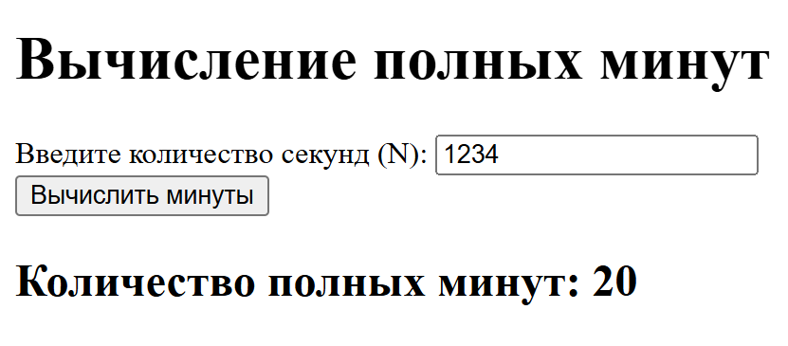
Рисунок 14 — html-страница v2

Теперь всё работает корректно.

Не очень понял, что подразумевалось под использованием гита, поэтому я просто загрузил данные задания на github в новый репозиторий.

